易助-测试文档

测试人：胡南

1. **软件概述**

介绍软件的主要内容；

1. **测试计划**

设计所需要进行的是项目和内容；

1. **测试环境**

说明测试时的系统环境；

1. **测试记录**

测试软件的相关性能并进行记录；

1. **测试总结**

总结和反思本次易助的测试；

1. **软件概述**

本次测试的对象为一款Android（安卓）端的手机应用——“易助”，易助项目本着“让帮助变得简便有效，让人人都乐于帮助”的理念，针对弱势群体（初期为老人、小孩和残疾人），把高新技术运用到他们的日常生活中，提供求助、求救和提问三大功能，简化各种帮助的形式，设计了不同的模块来鼓励大家互帮互助并建立信誉和权益保障体系，致力于搭建一个更加简便、有效、安全的求助帮助 O2O 平台，高效连接求助者和爱心志愿者。

1. **测试设计**

根据软件设计的需求文档我们将测试分为两类，功能性需求测试以及非功能性需求测试。

**1）功能性测试**

|  |  |  |  |
| --- | --- | --- | --- |
| 编号 | 测试内容 | 测试目标 | 测试方法 |
| 1 | 登陆 | 已注册用户输入正确用户名即可登陆，其他情况均无法登陆 | 测试多组包括合法以及不合法的用户名以及密码组合 |
| 2 | 注册 | 非注册用户按照合法输入注册以后可以登陆 | 创建多个不同用户进行登陆测试 |
| 3 | 退出登录 | 退出登录之后以其他用户登陆，内容显示合法 | 测试多个不同用户，再以不同用户进行登陆 |
| 4 | 个人信息 | 个人信息展示正确，可以正确编辑保存姓名和性别信息 | 测试多个不同用户，检查个人信息信息 |
| 5 | 求救 | 求救信息正确发给紧急联系人，位置信息显示准确，在“我的列表”点击可以跳转到结束页面结束求救时事件 | 测试多个不同用户发送求救，检查紧急联系人收取短信情况、位置信息，测试事件取消时数据是否正确 |
| 6 | 发起求助 | 求助信息以及位置信息正确显示在社区中 | 测试多个不同用户并发起多个求助，检查应用求助社区是否正确展示信息 |
| 7 | 响应求助 | 响应正确的求助请求，位置信息准确 | 测试多个不同用户响应不同求助，检查我的状态模块信息是否对等 |
| 8 | 发起提问 | 提问信息正确显示在提问社区中 | 测试多个不同用户发起多个提问，检查应用提问社区是否正确展示信息 |
| 9 | 回答提问 | 回答内容正确显示 | 测试多个不同用户回答多个问题，检查应用求助社区是否正确展示信息 |
| 10 | 我的状态 | 用户所发起的以及响应的求救、求助、提问正确显示，点击状态中的表项可以正确跳转详情页面，下拉刷新正确更新信息 | 测试多个用户并完成不同操作，检查我的状态模块是否显示完整并且正确 |
| 11 | 紧急联系人 | 可以添加或删除紧急联系人，联系人信息必须合法且不超过5个 | 测试多个用户，添加紧急联系人，测试输入合法性以及表项人数上限 |

**2）非功能性测试**

|  |  |  |  |
| --- | --- | --- | --- |
| 编号 | 测试内容 | 测试目的 | 测试方法 |
| 12 | 系统运行性能 | 系统应能满足的性能需求，包括并发用户数，重要业务的操作响应时间、重要数据的联机存储能力等内容 | 同时在不同终端登陆不同用户进行操作，监控响应时间和数据正确性 |
| 13 | 系统安全性 | 系统应能满足的用户接入系统的安全性要求，应能满足的系统关键数据的保存和恢复等安全性要求，应能满足的系统关键数据的被查询的安全性要求 | 测试系统中用户会不会出现冲突，用户登陆密码是否可见、可复制，系统数据是否安全 |
| 14 | 系统易用性 | 系统应能满足的最终用户的操作方面和理解方面的要求，包括操作界面的风格、操作的方式、帮助的提供 | 测试页面跳转，按钮点击事件是否正确合理，操作风格和逻辑是否保持一致 |
| 15 | 系统可靠性 | 系统应能满足的持续准确运行的能力 | 测试长时间打开使用应用，系统性能与准确性是否有影响 |
| 16 | 系统可扩展性 | 描述系统应能满足的在系统环境发生变化时，在功能上、性能上的扩展能力和适应能力 | 切换不同安卓手机终端以及API，测试所有功能以及非功能性需求是否满足 |

1. **测试环境**

计算机：MacBook Air 1.4 GHz Intel Core i5

操作系统：macOS Sierra 10.12.3

测试工具：Android Studio 2.3.1

AVD：Nexus 5X Android 7.0 API 24

编程语言：Java 1.8.0_101

1. **测试记录**

1）登陆：

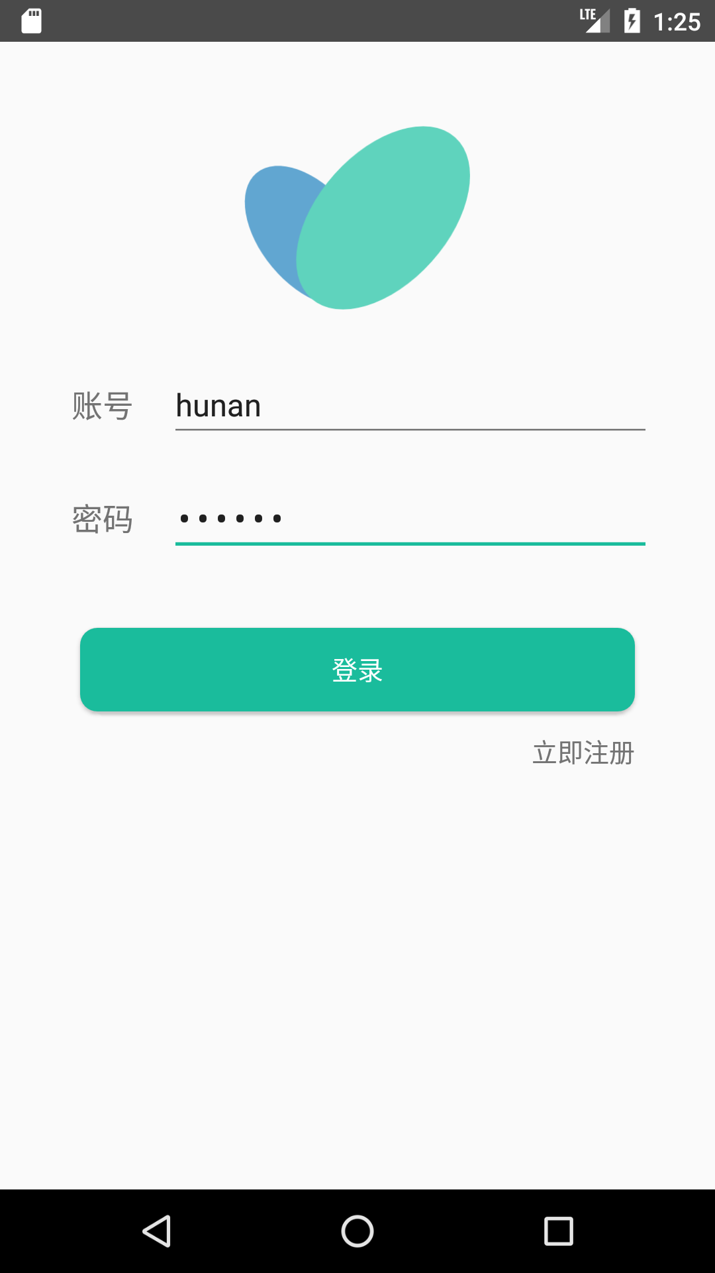 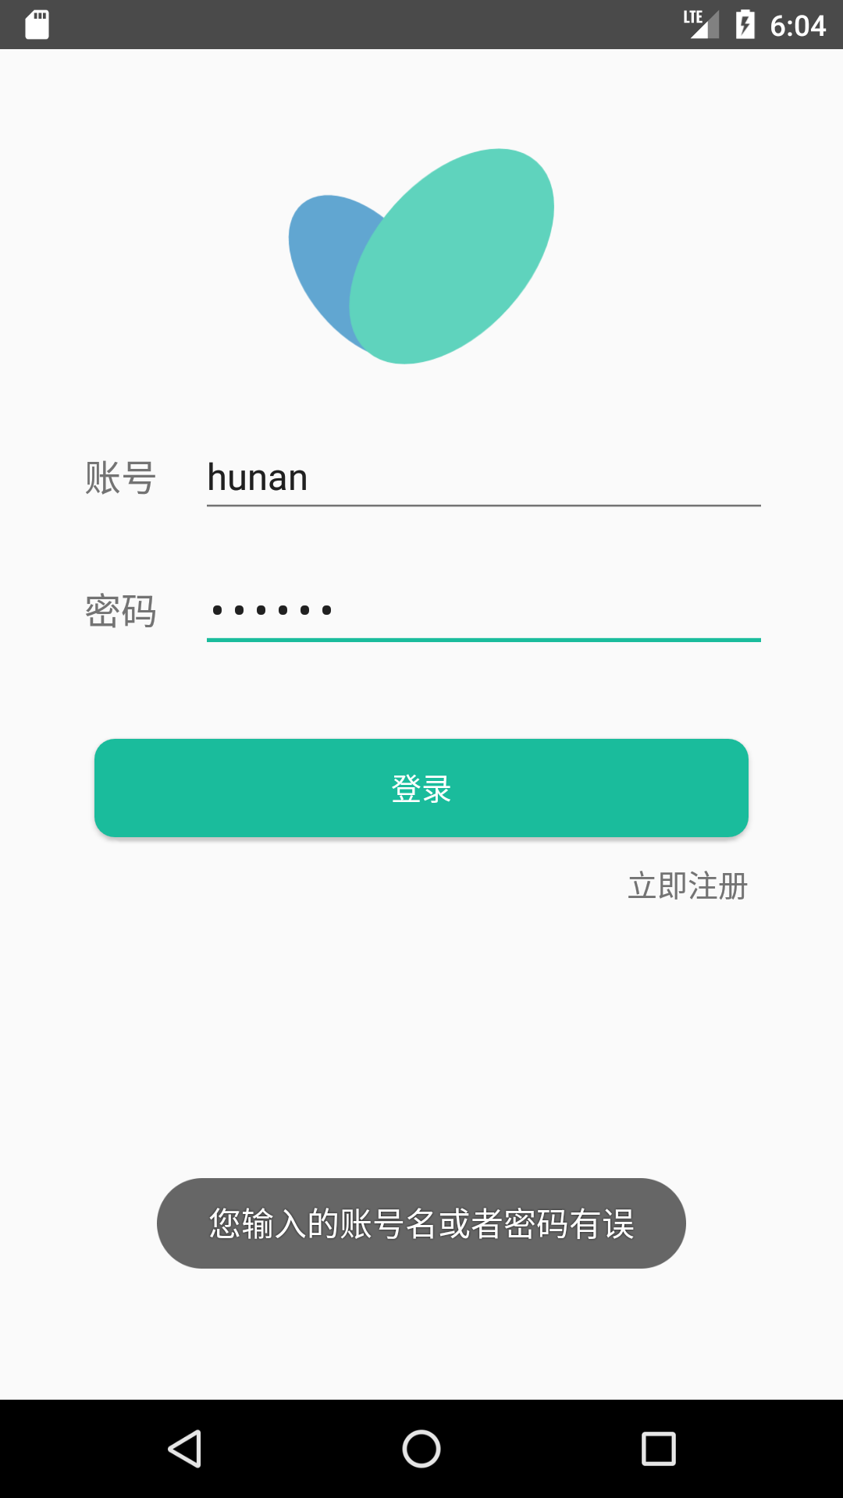

输入正确用户名密码将登陆成功 输入未注册或者错误的用户名密码登录失败

2）注册

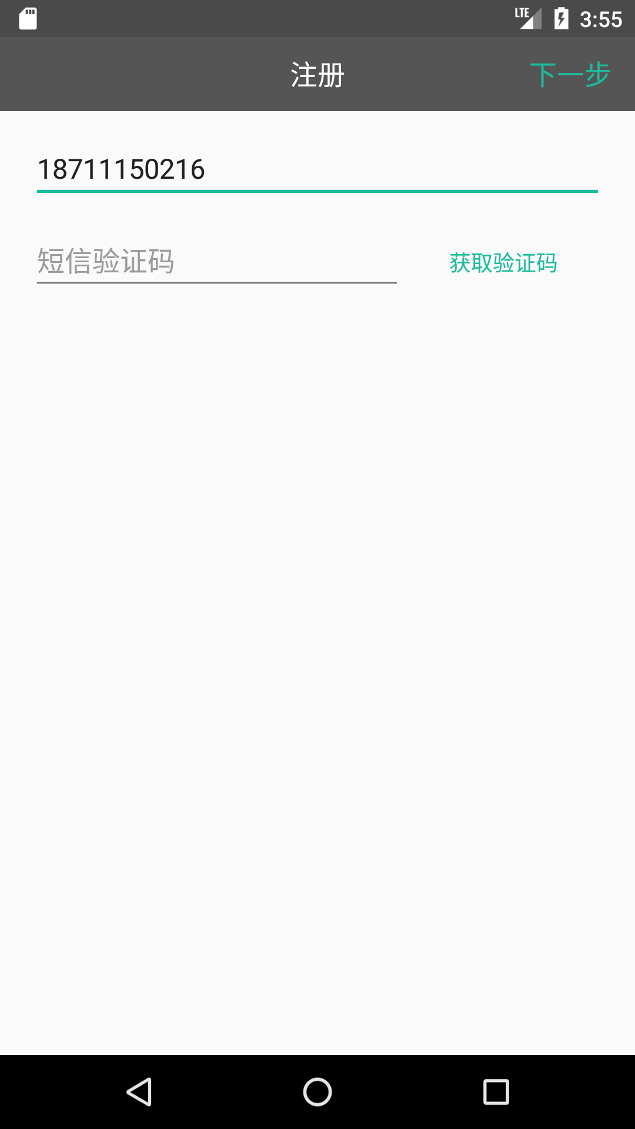 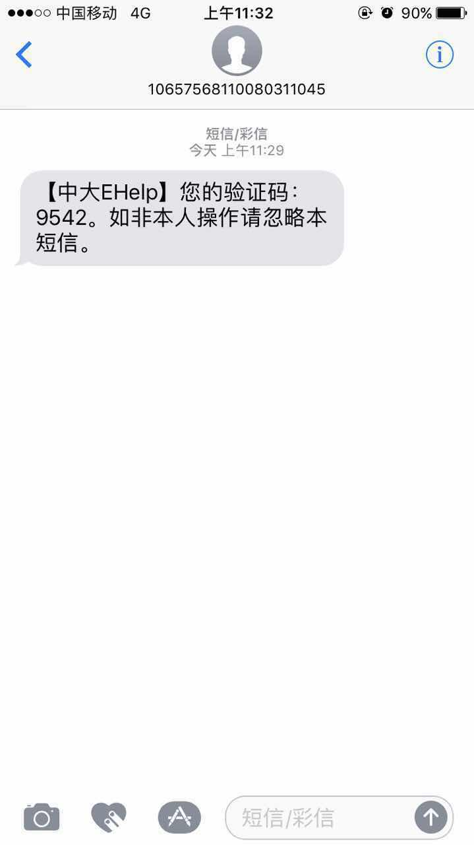 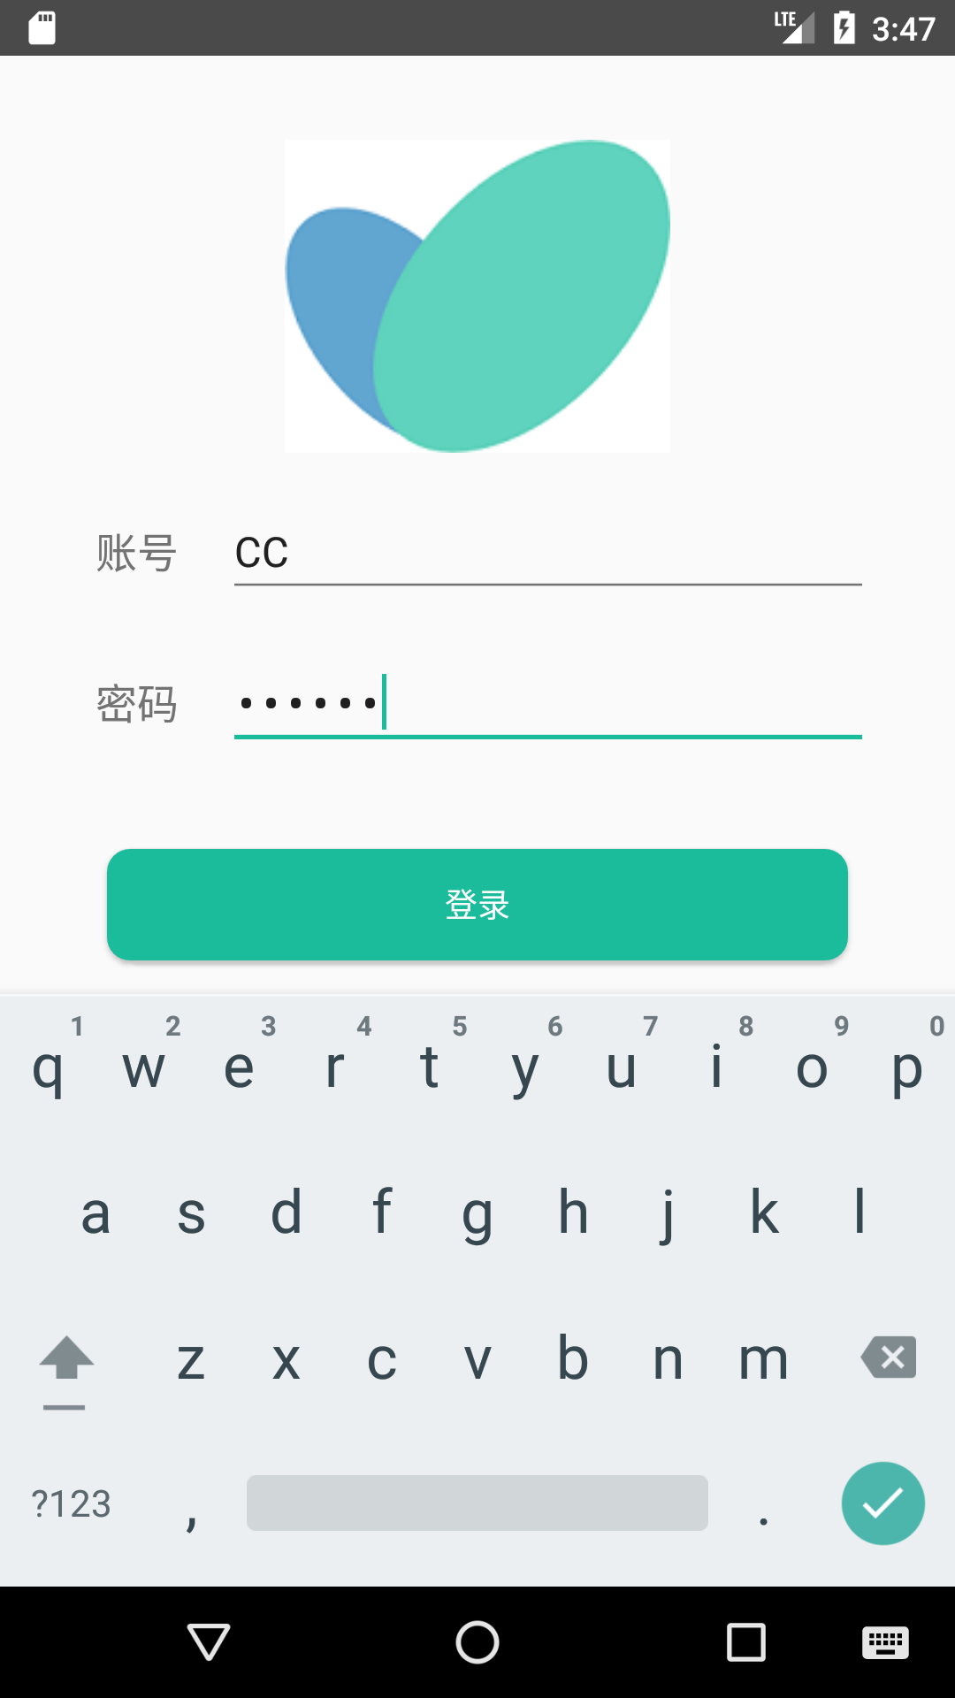

注册新用户，点击获取验证码收取验证信息，完成注册即可正确登陆

3）退出登录

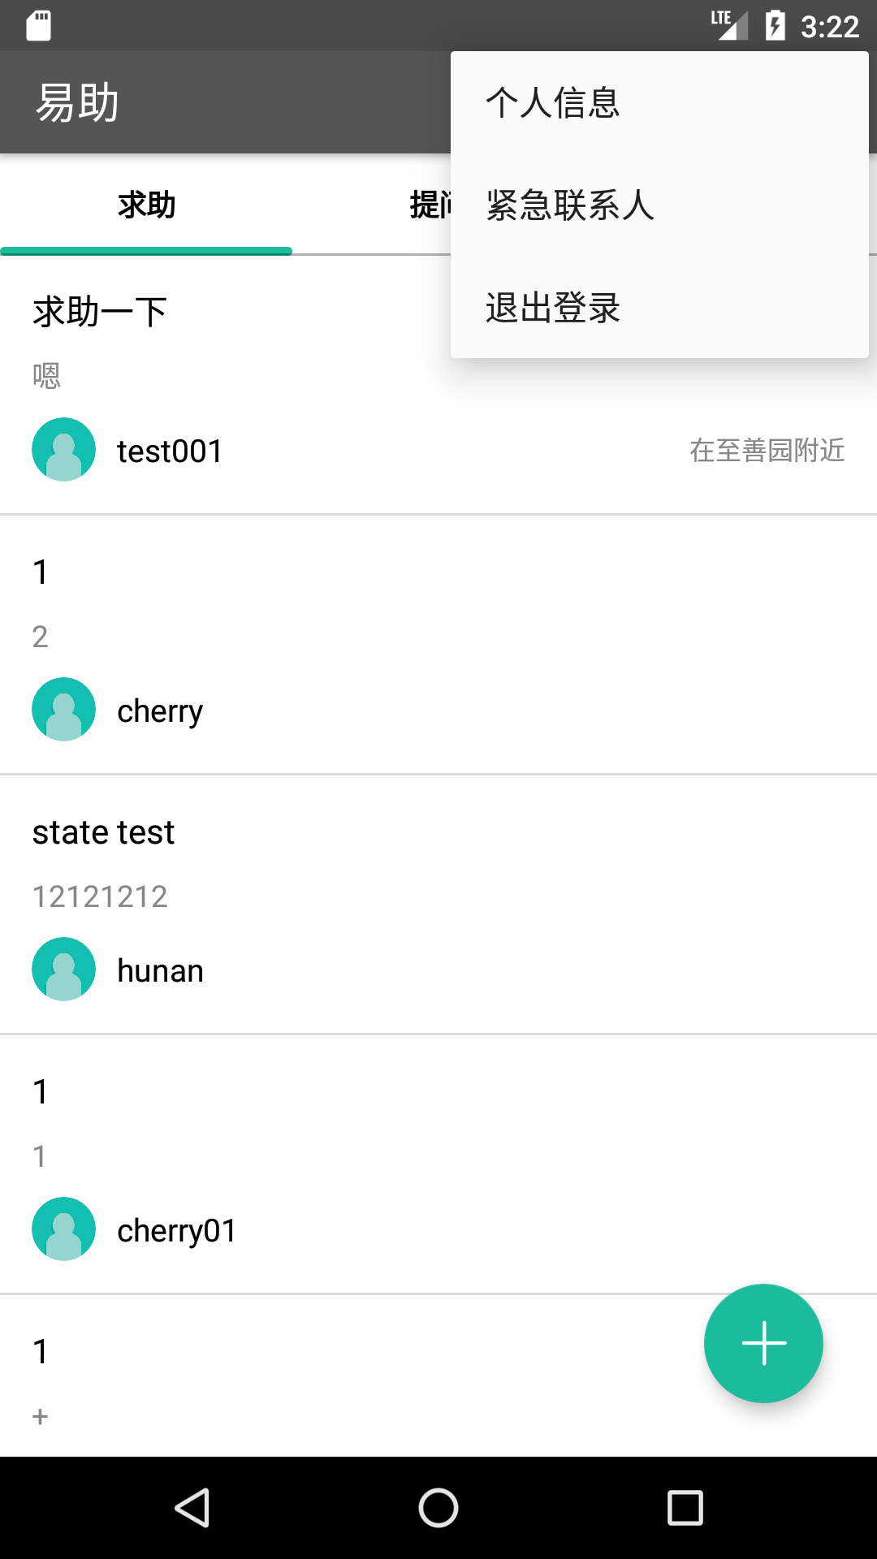

在登录状态，点击右上角功能栏，点击退出按钮可退出至登陆界面，用户注销。

4）个人信息

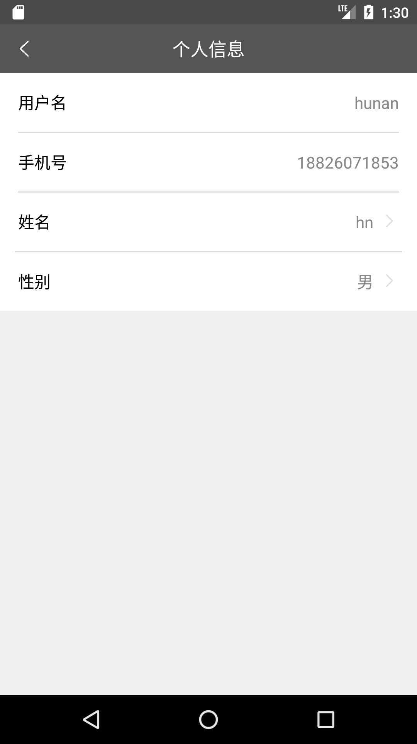 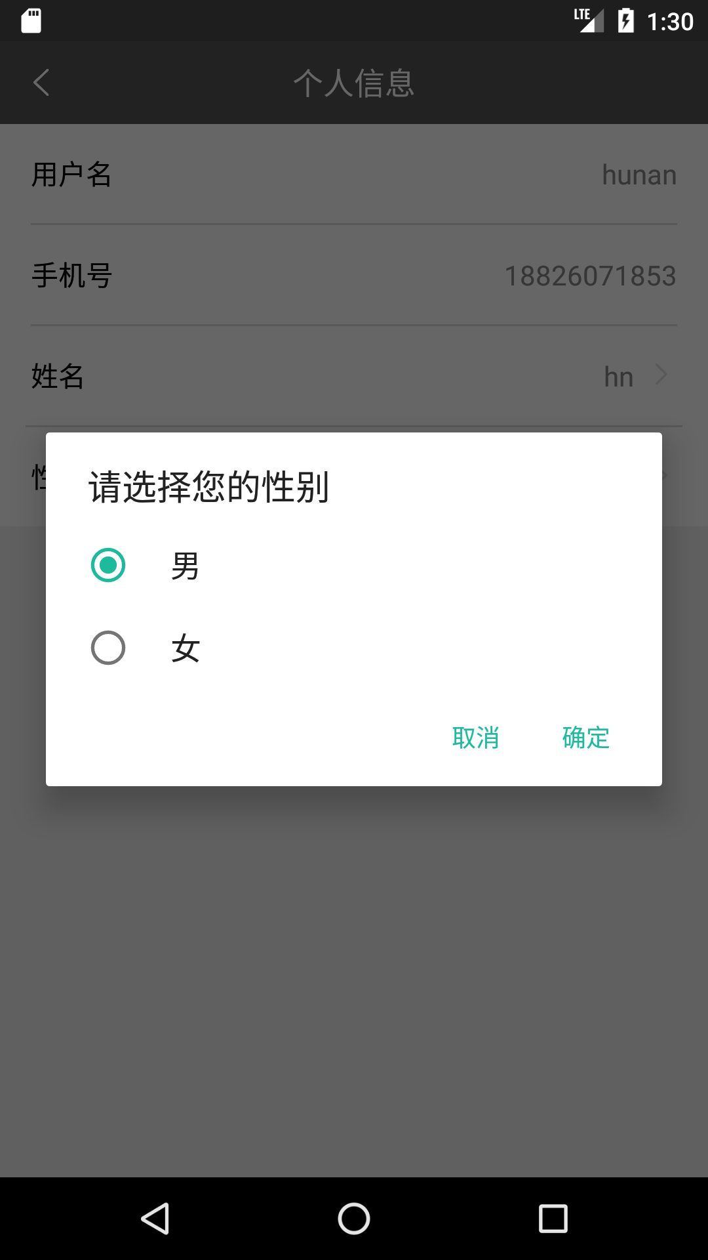 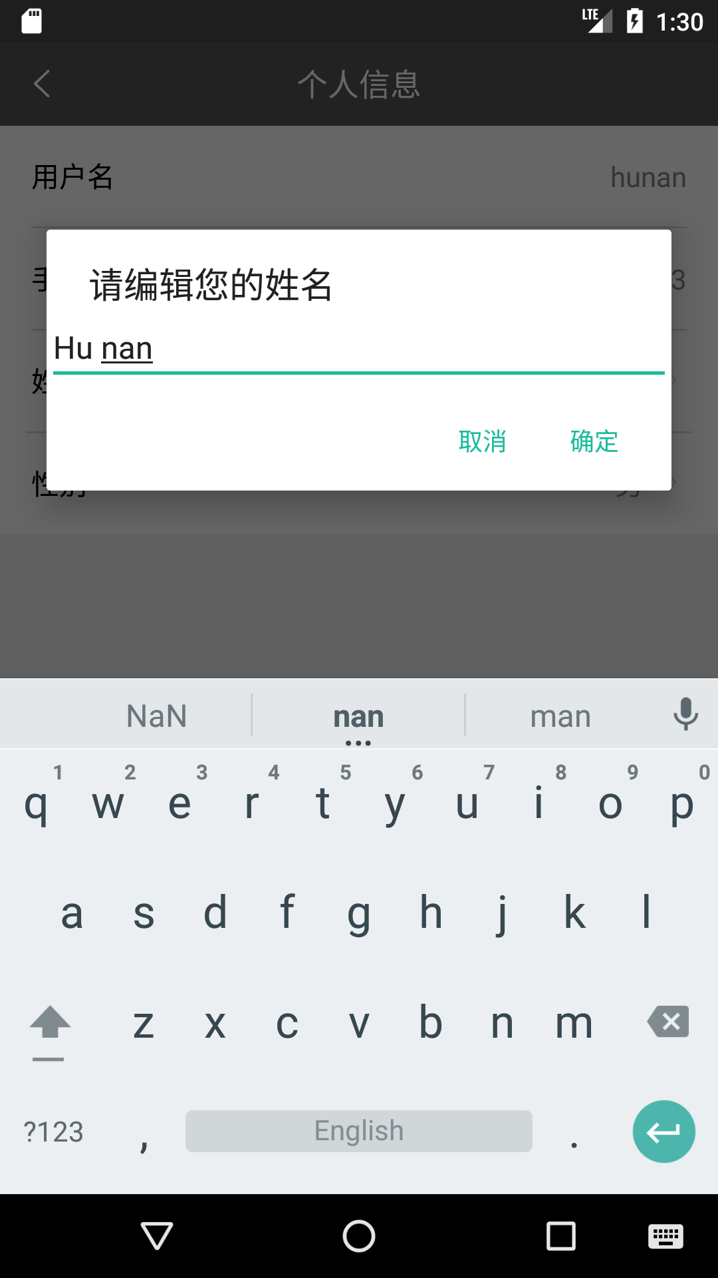

正确显示用户信息 点击选择性别 点击编辑姓名

5）求救

长按“+”按钮直接进入求救页面，倒计时结束确认求救，发送紧急信息给紧急联系人

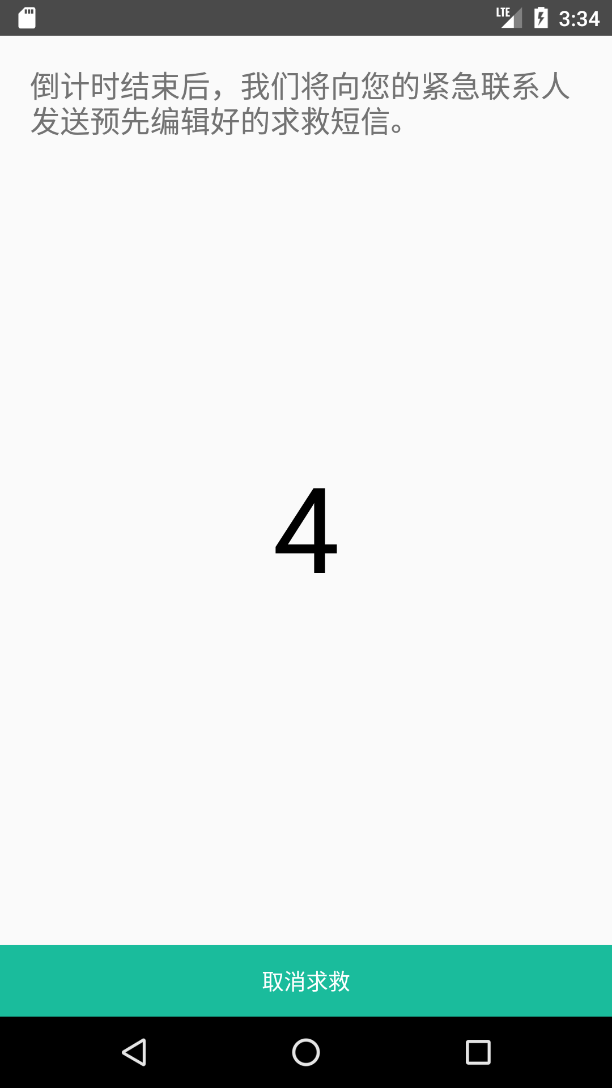 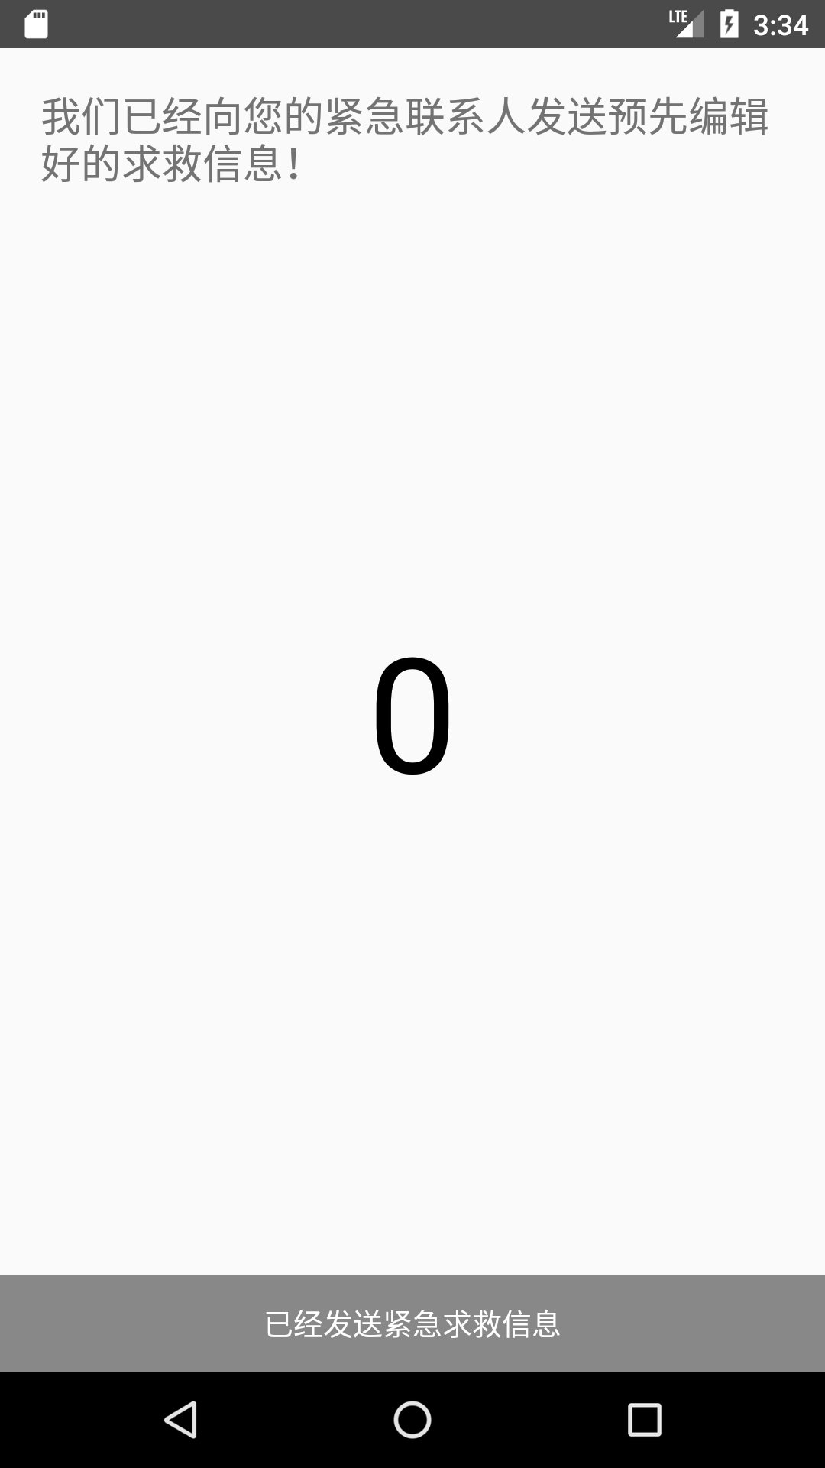 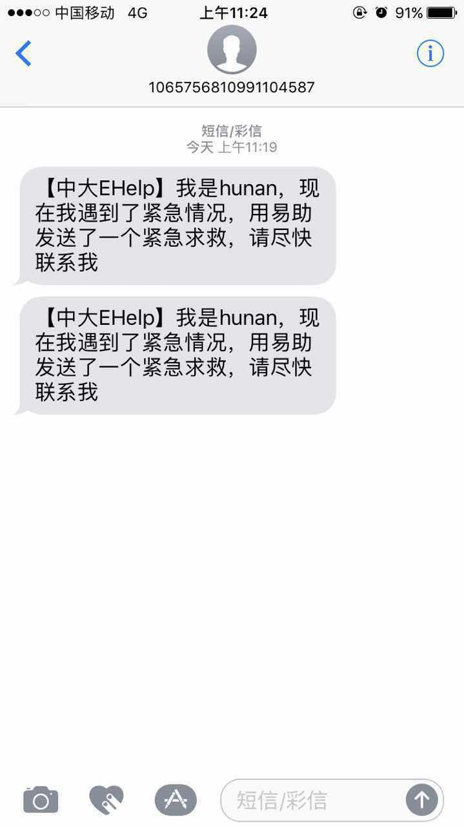

长按进入等待求救确认页面 5s倒计时结束自动发送信 紧急联系人收到求救短信

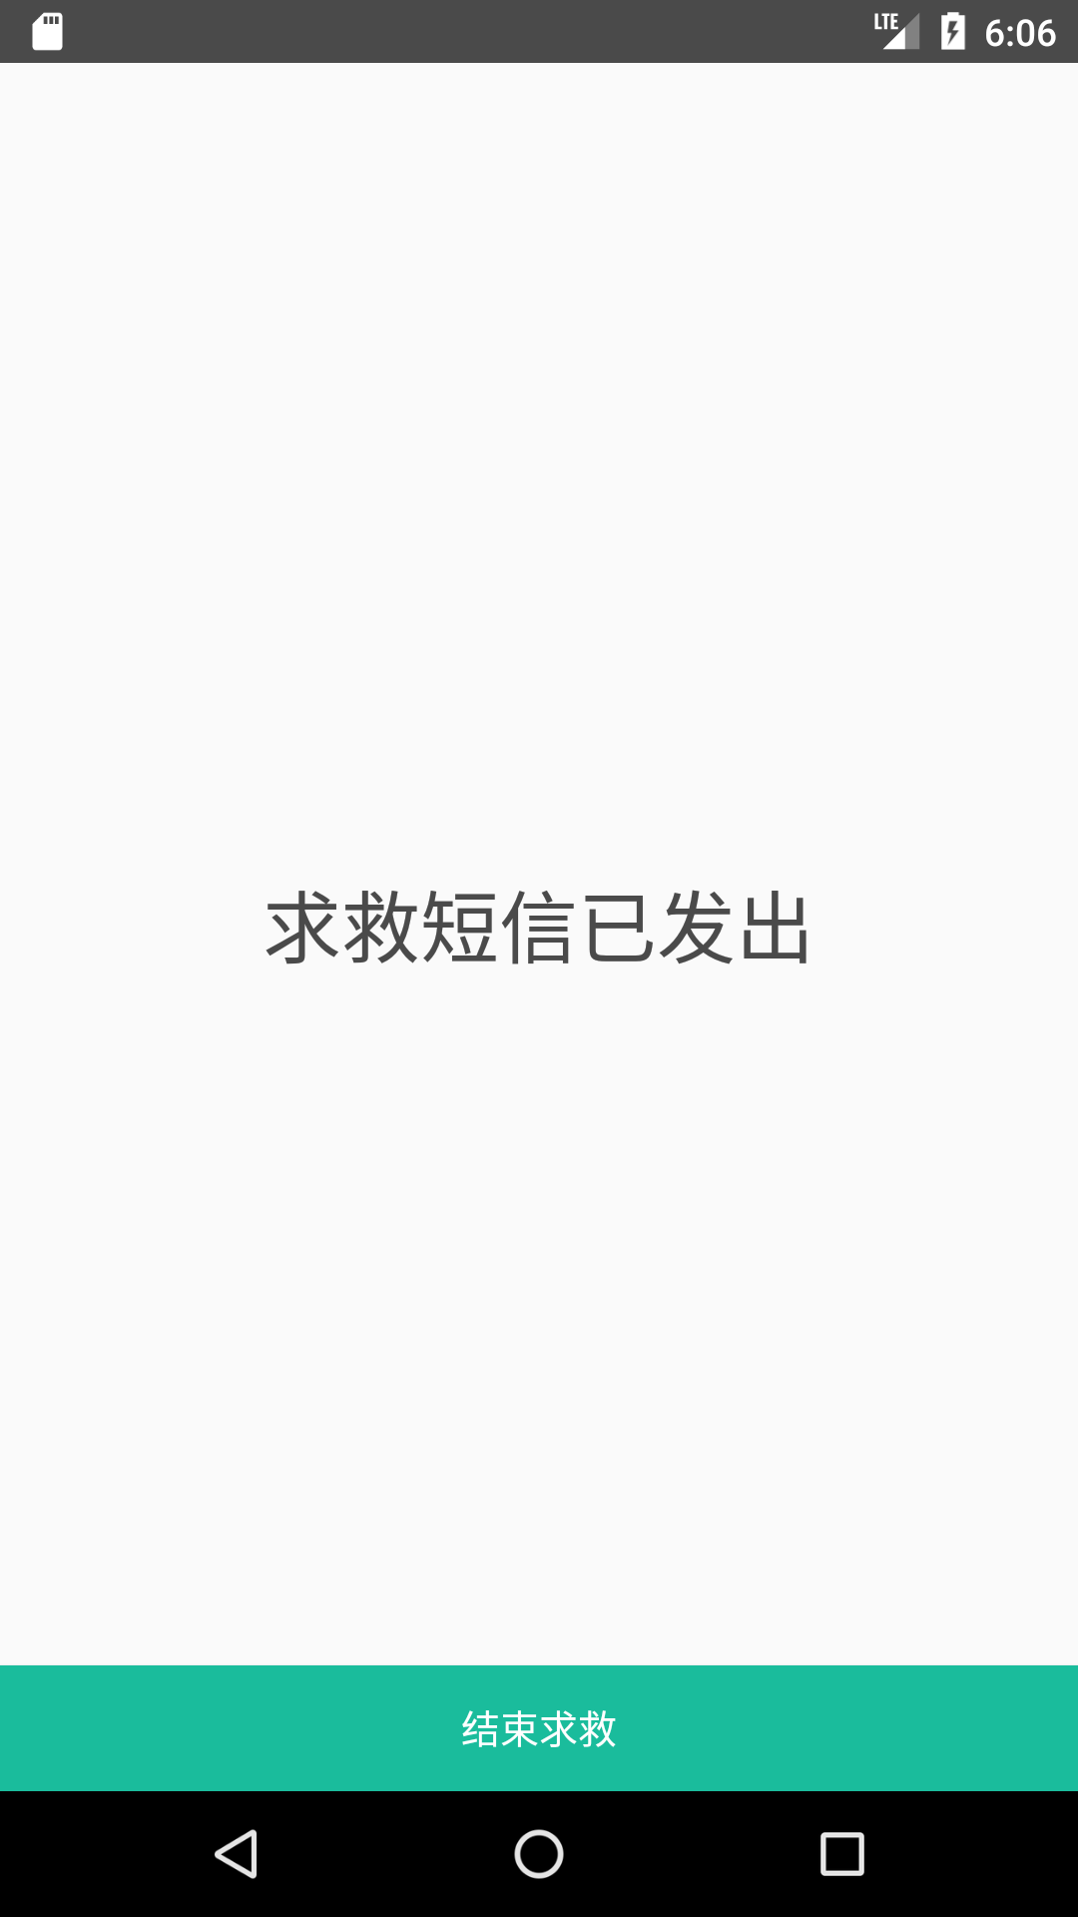 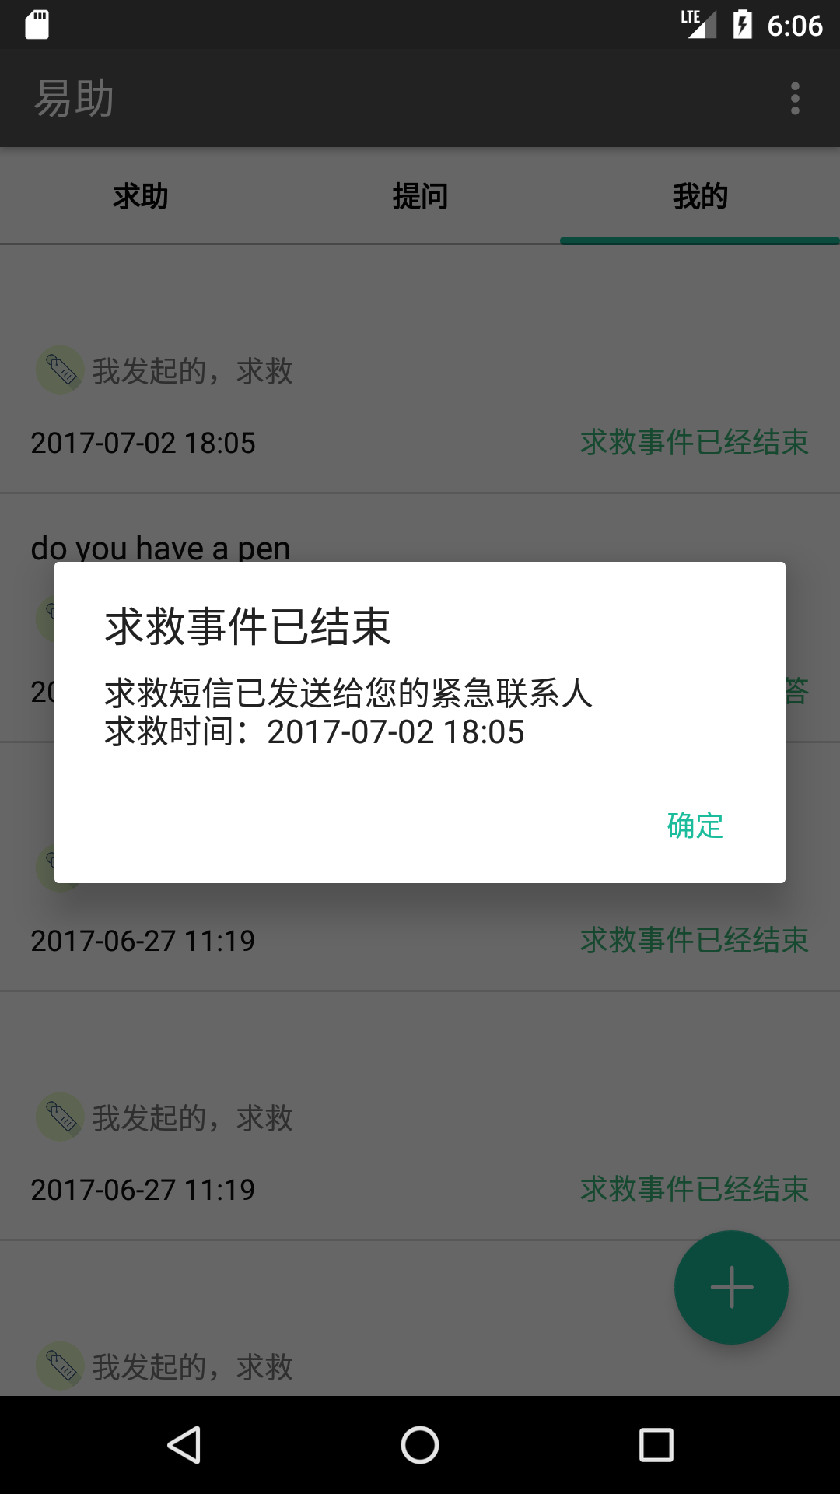

点击“我的状态”中未完成的事件跳转到结束界面事件 求救结束正确显示事件结束

6）发起求助

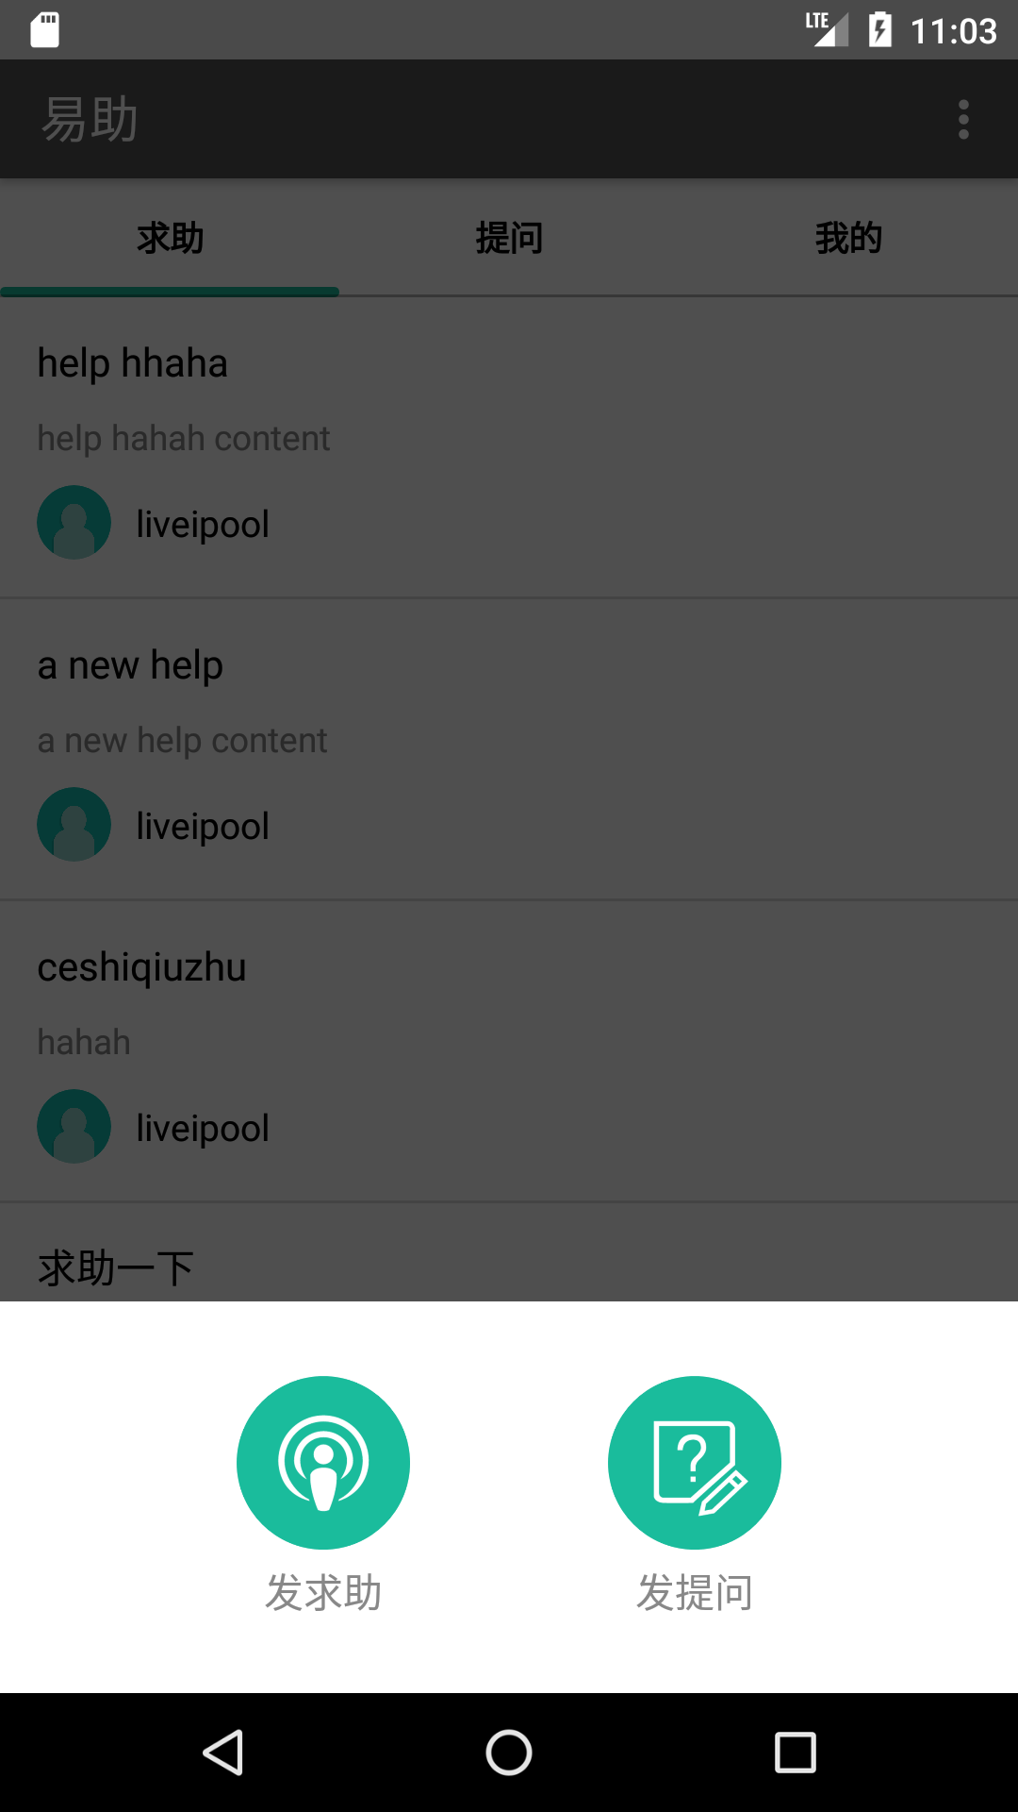 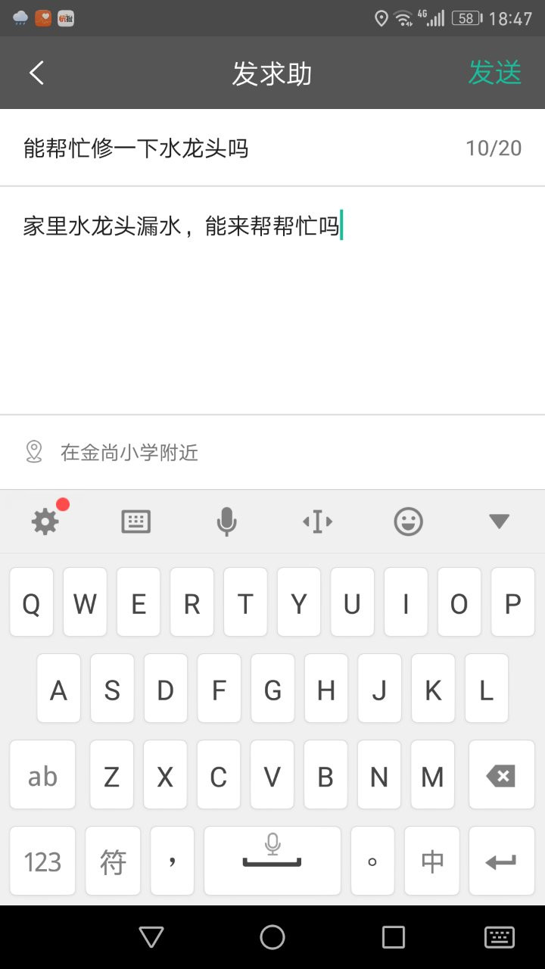

点击主界面的“+”按钮，选择发求助进入编辑求助界面，编写求助信息即可发送，位置信息等显示正确

7）响应求助

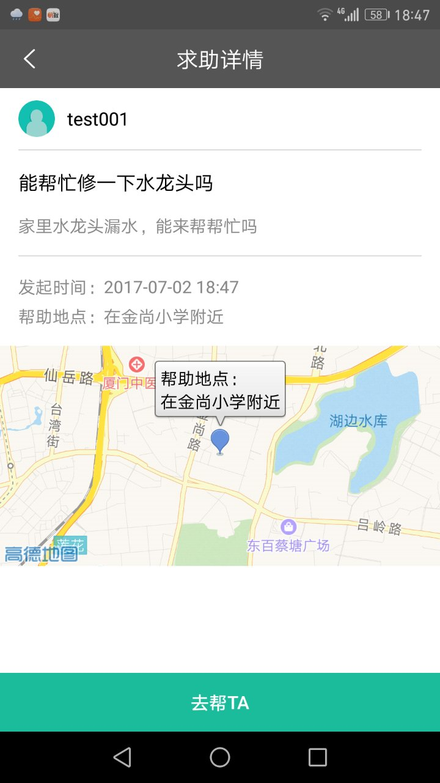 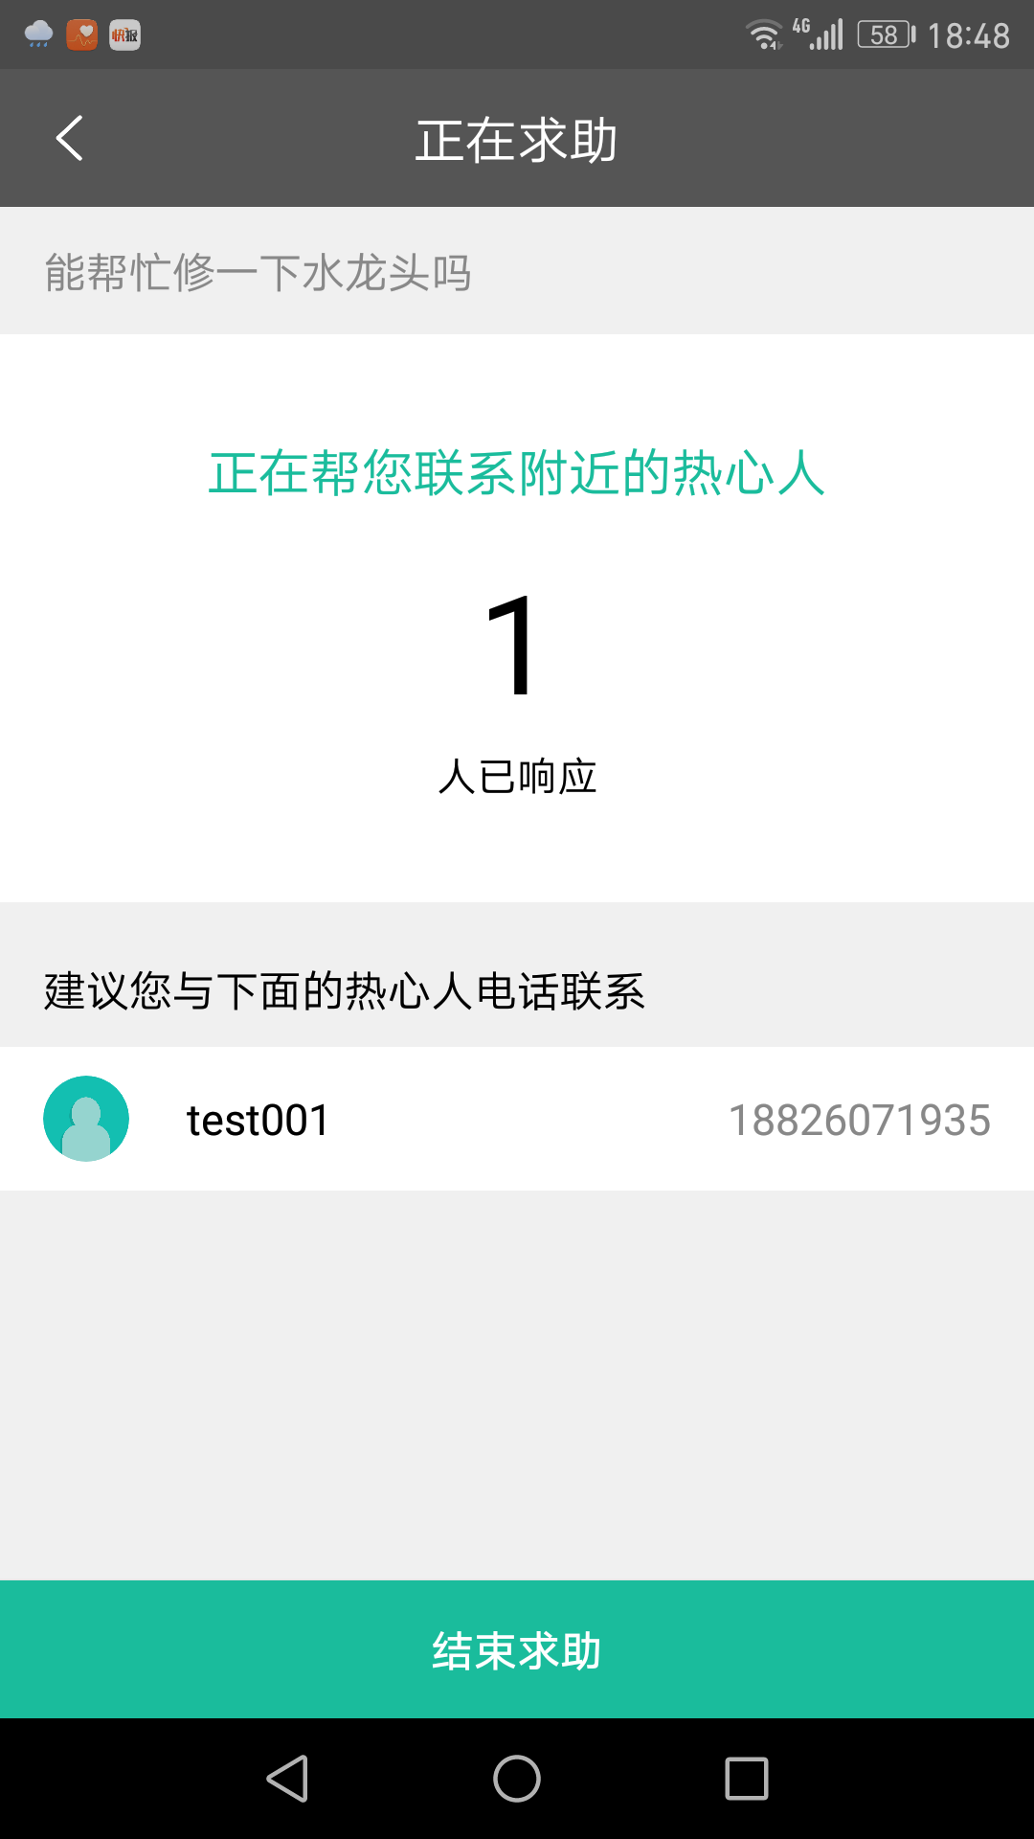

在求助广场可以选择响应的项目，点击进入详情页面，正确展示求助信息以及位置信息，点击“去帮TA”可以接收求助。在“我的状态”模块点击我发起的求助项目，可以跳转到求助信息页面，查看有多少响应我的求助的人并提供联系方式，信息均展示正确。

8）发起提问

 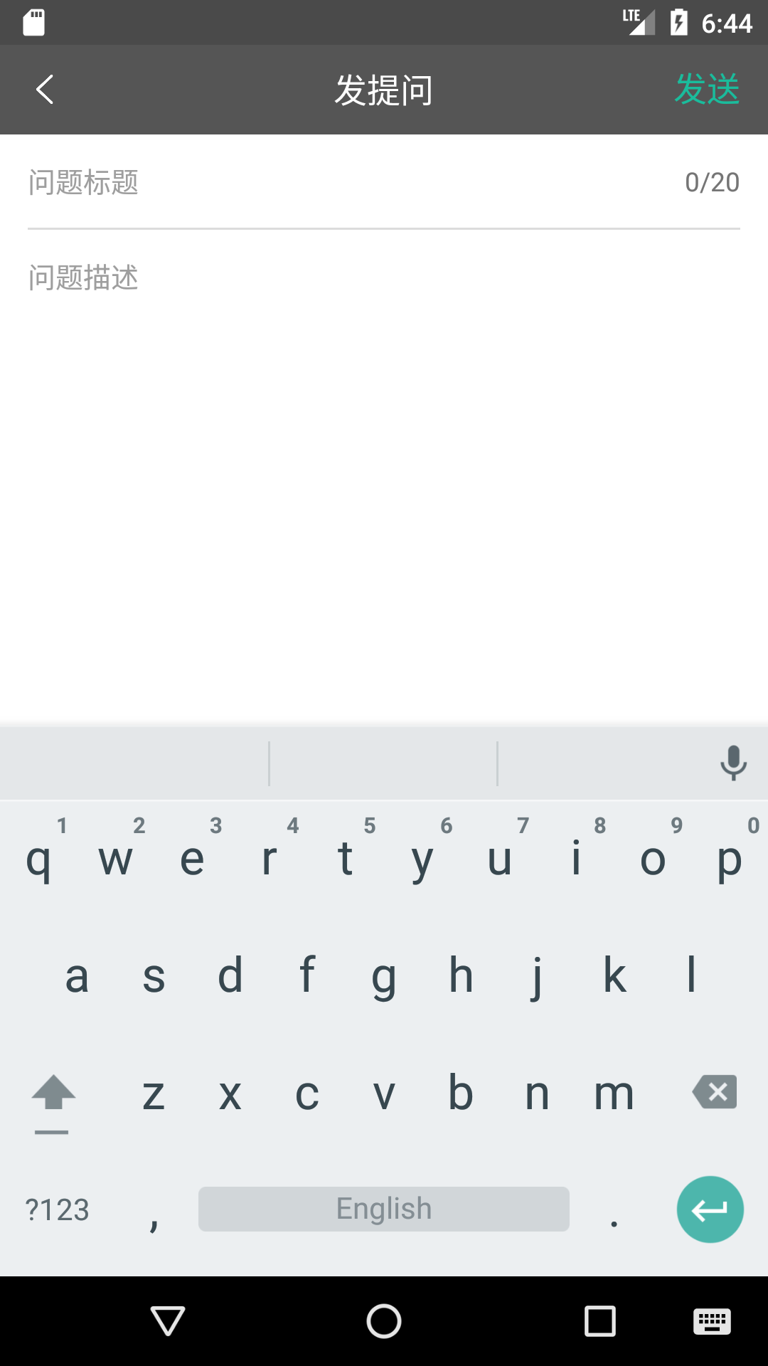 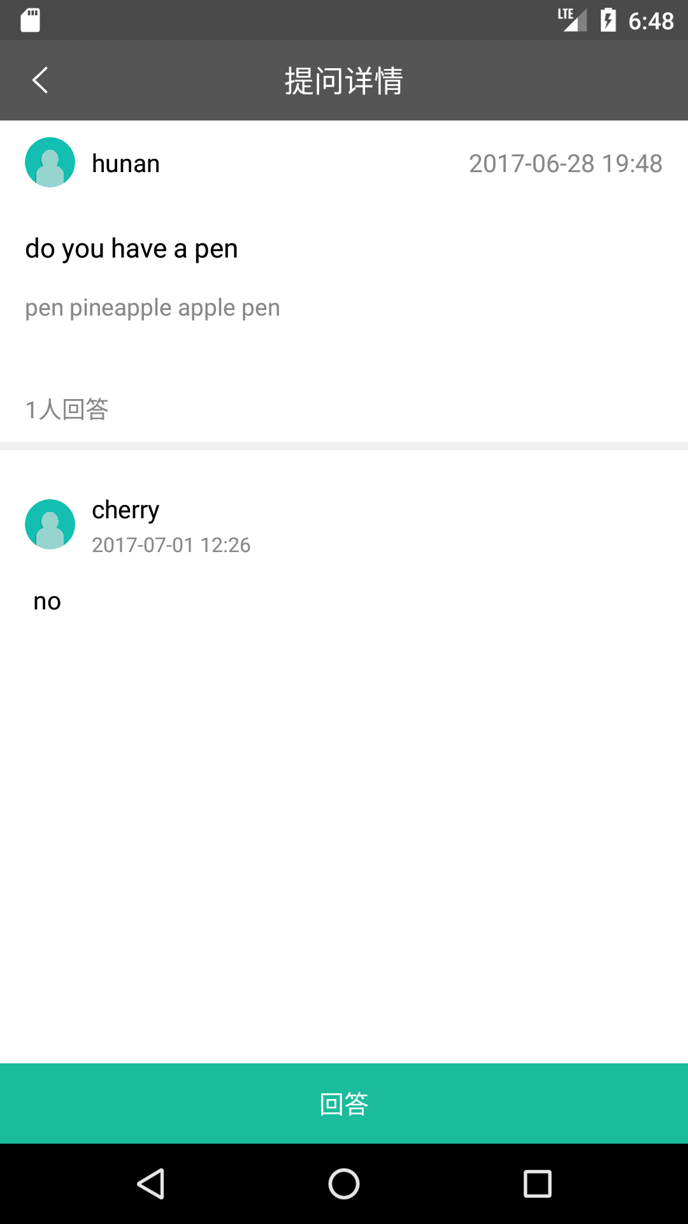

点击主页面“+”点击发提问 进入编辑界面输入标题和描述 信息正确展示

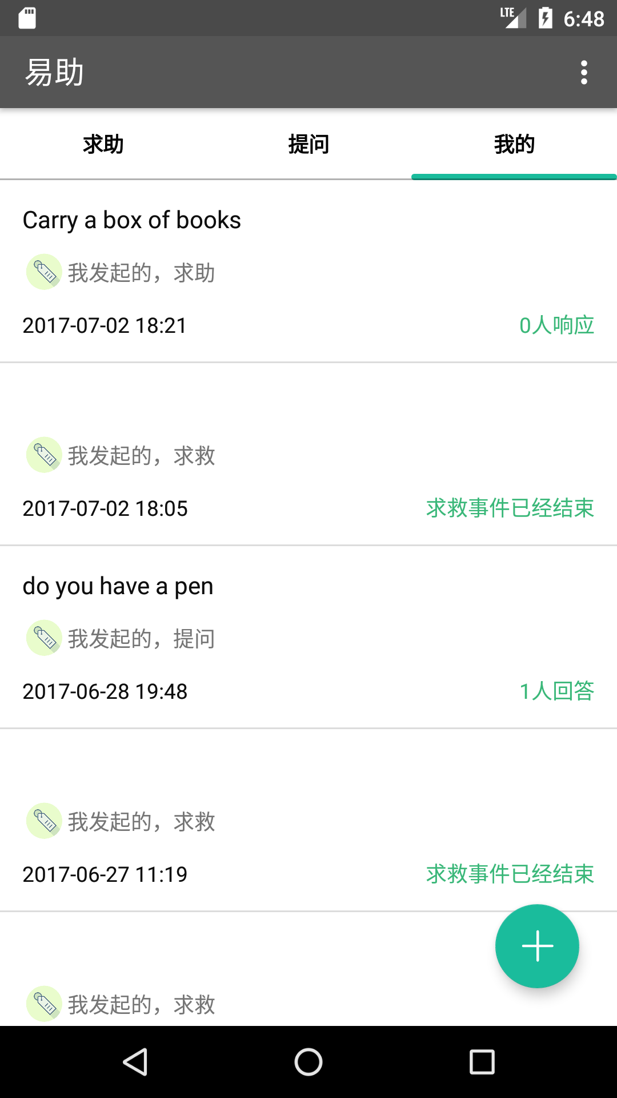

我的状态界面正确显示信息和回答人数

9）回答提问

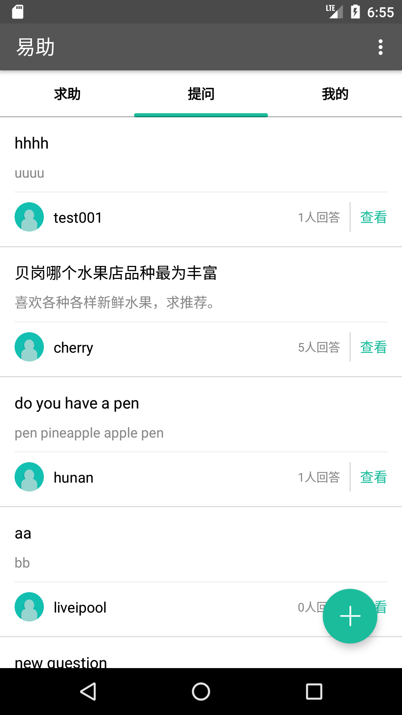 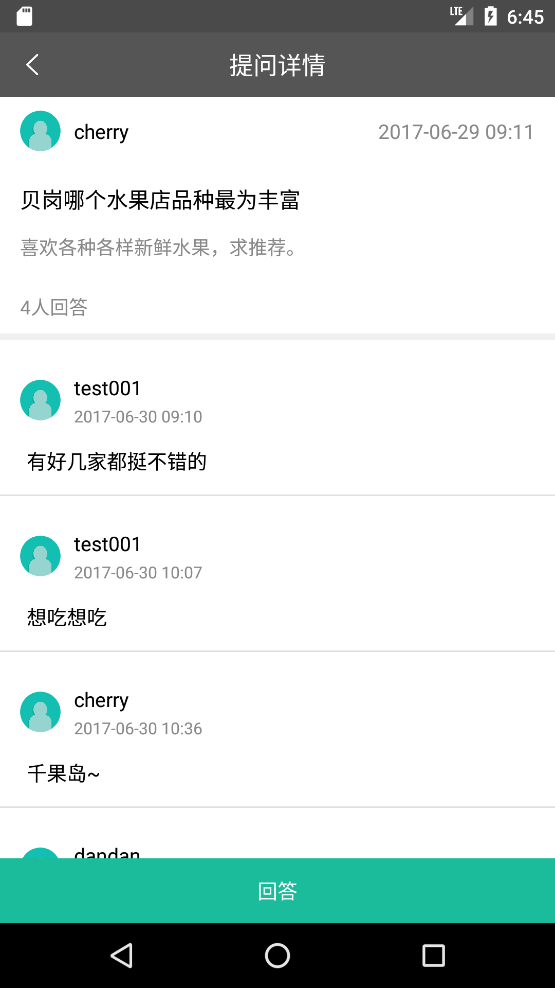 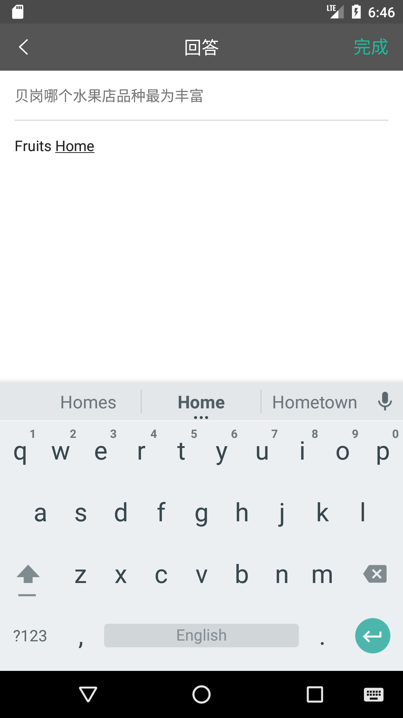

进入提问广场可以浏览所有提问，选择一个问题进入详情界面，展示问题详情以及所有用户的回答，点击回答可以进入回答界面，编辑自己的答案。

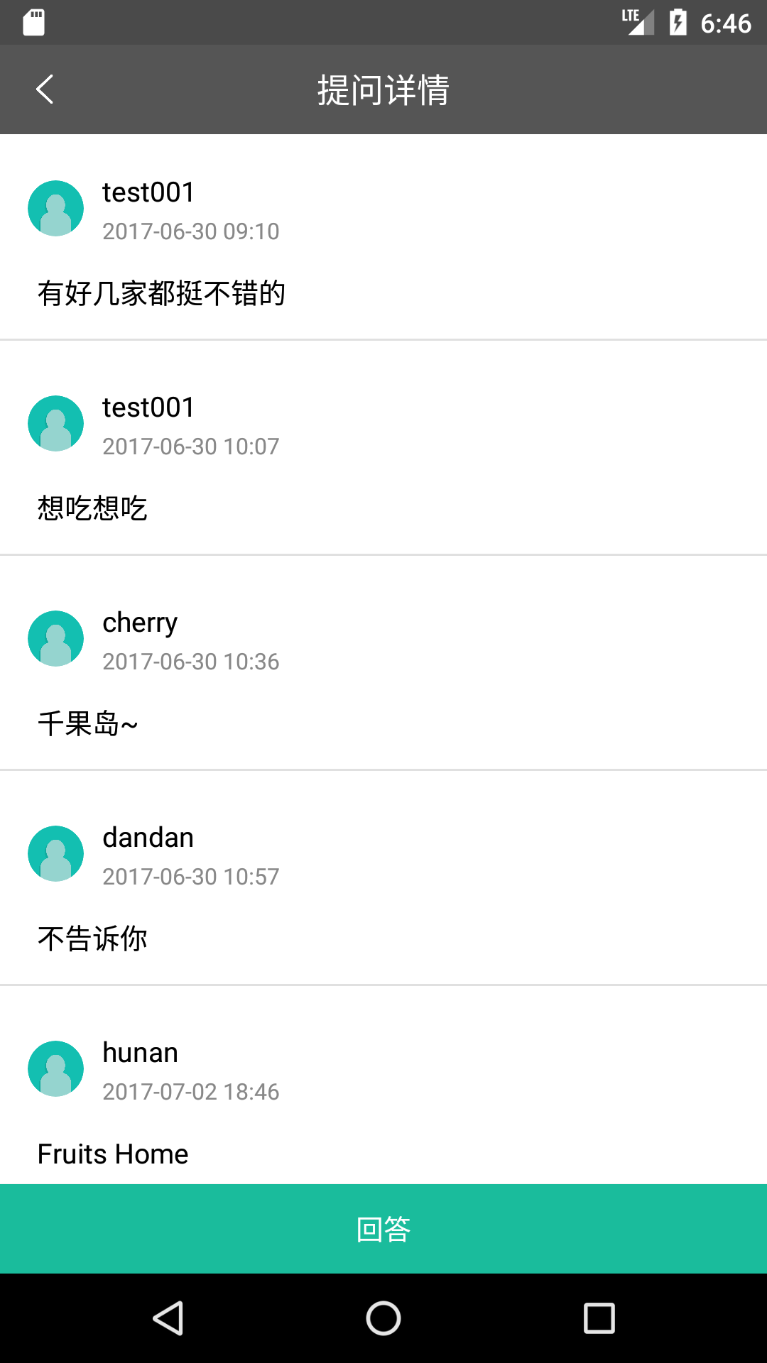 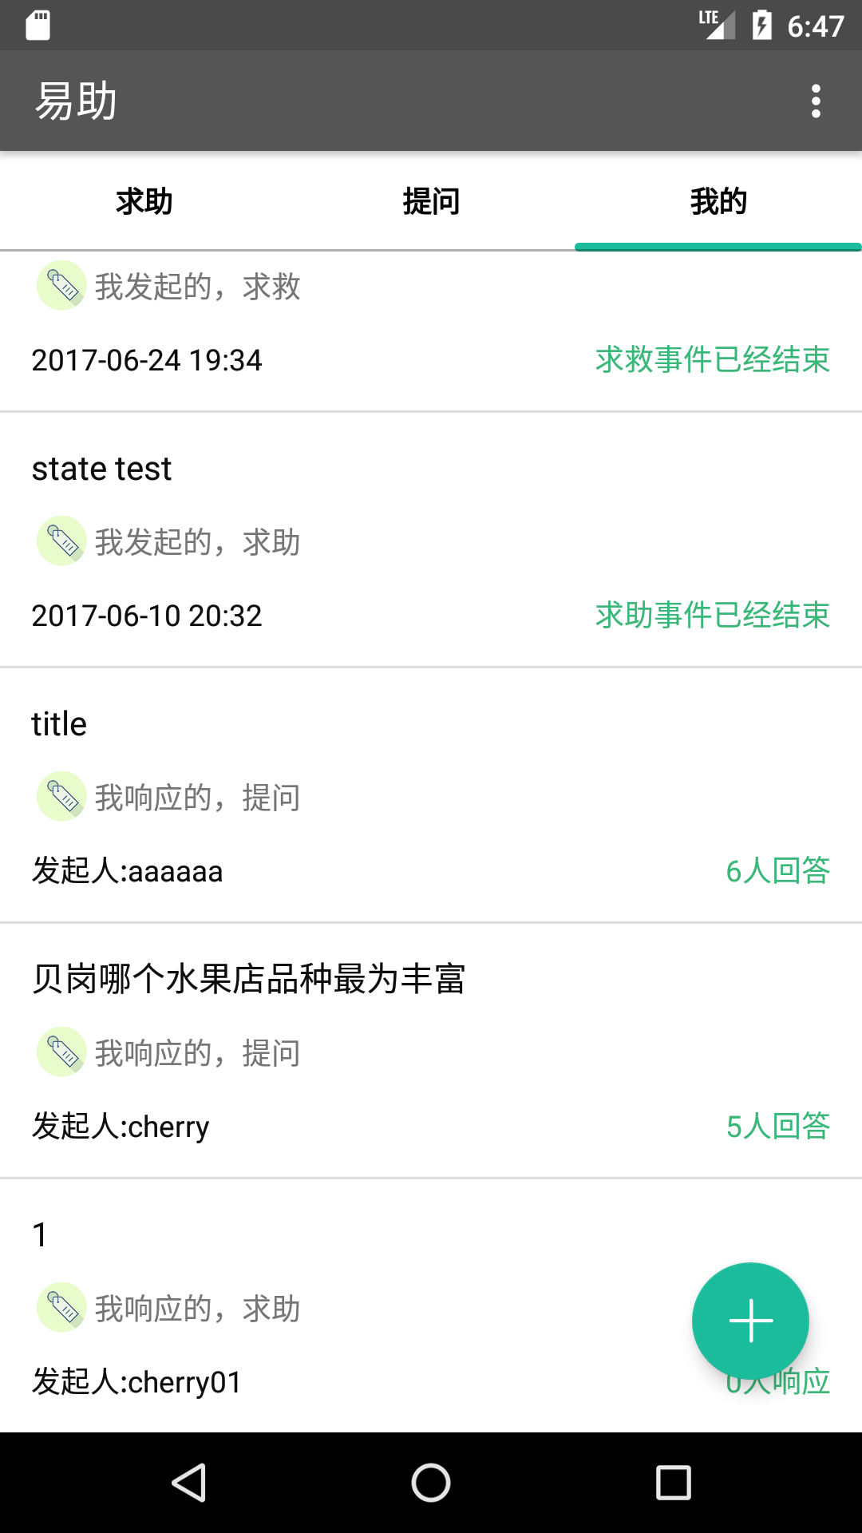

提交回答之后就展示在问题下方，在我的界面正确显示回答过的问题以及相关信息

10）我的状态

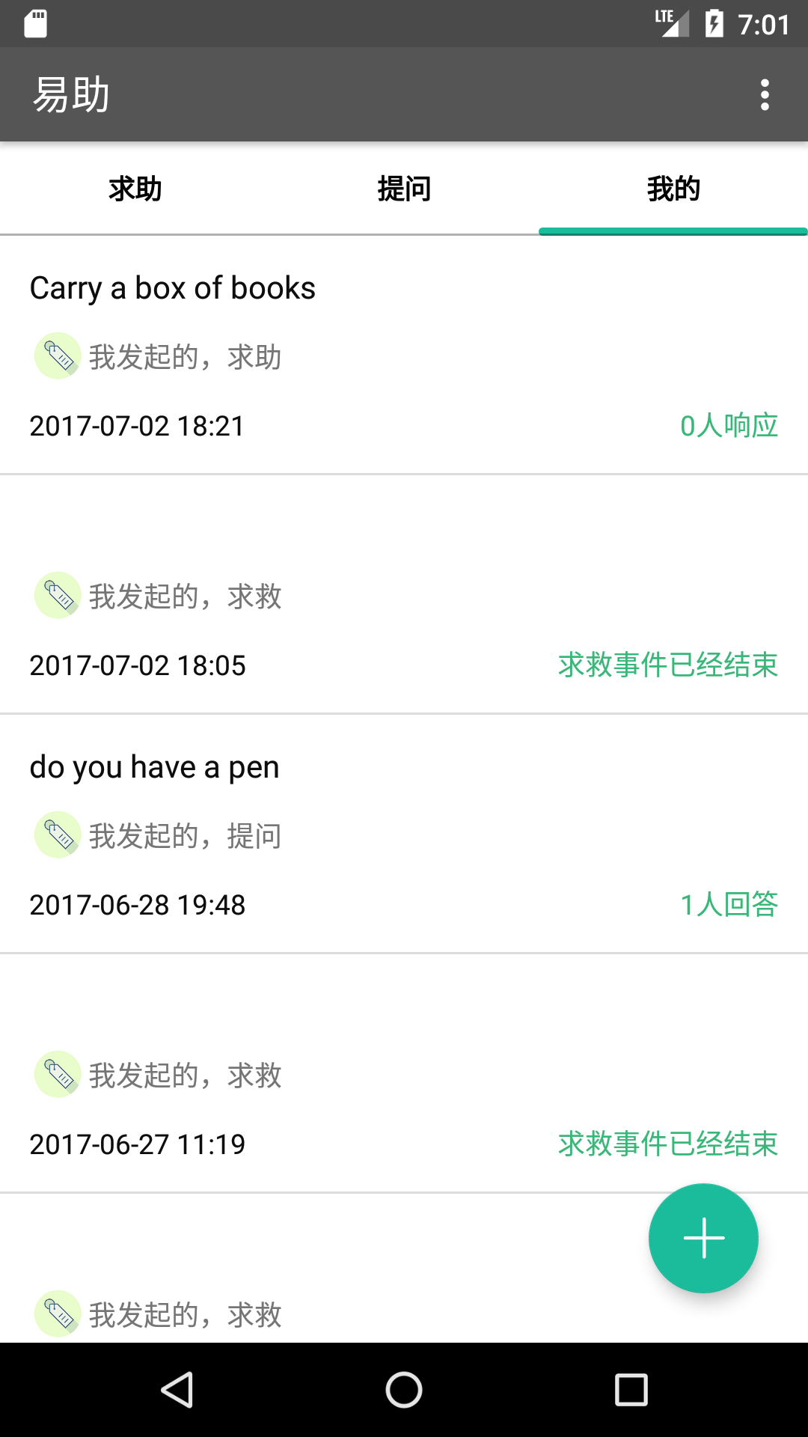 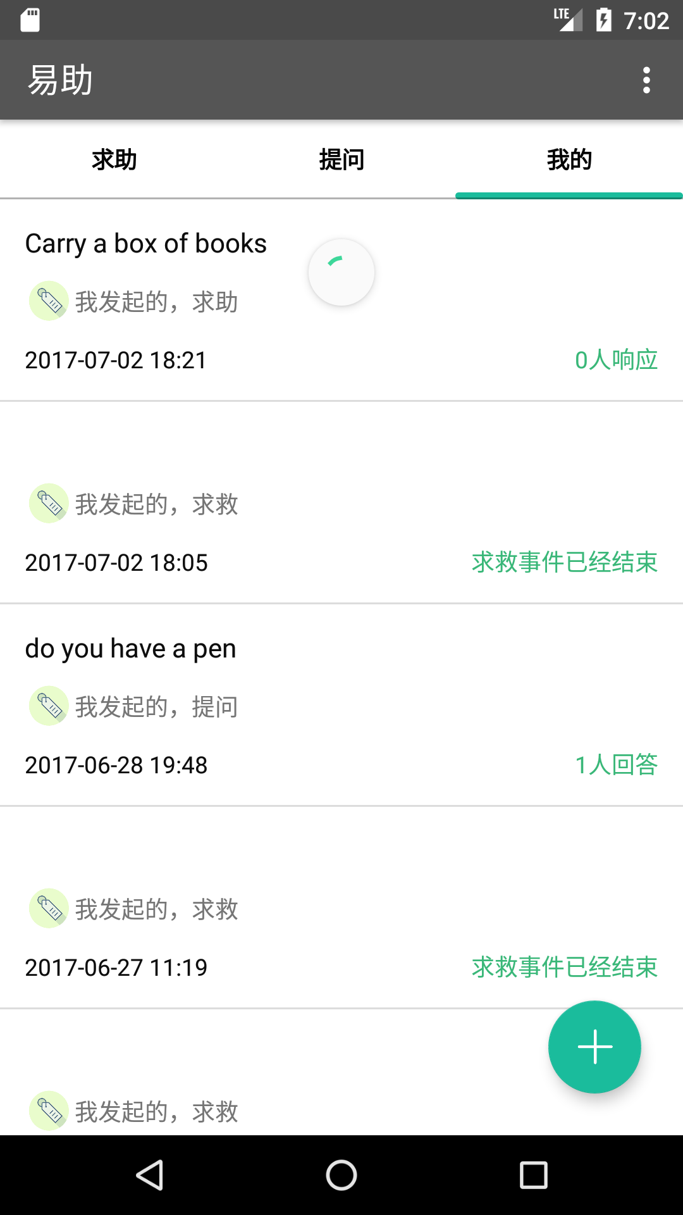

我的状态模块，可以完整显示所有我发起以及我响应的相关事件，完成事件显示“已结束”，并正确显示事件类型，时间，响应人数等信息。点击表项，可以正确跳转到相应界面。下拉刷新可及时刷新更改的信息。

11）紧急联系人

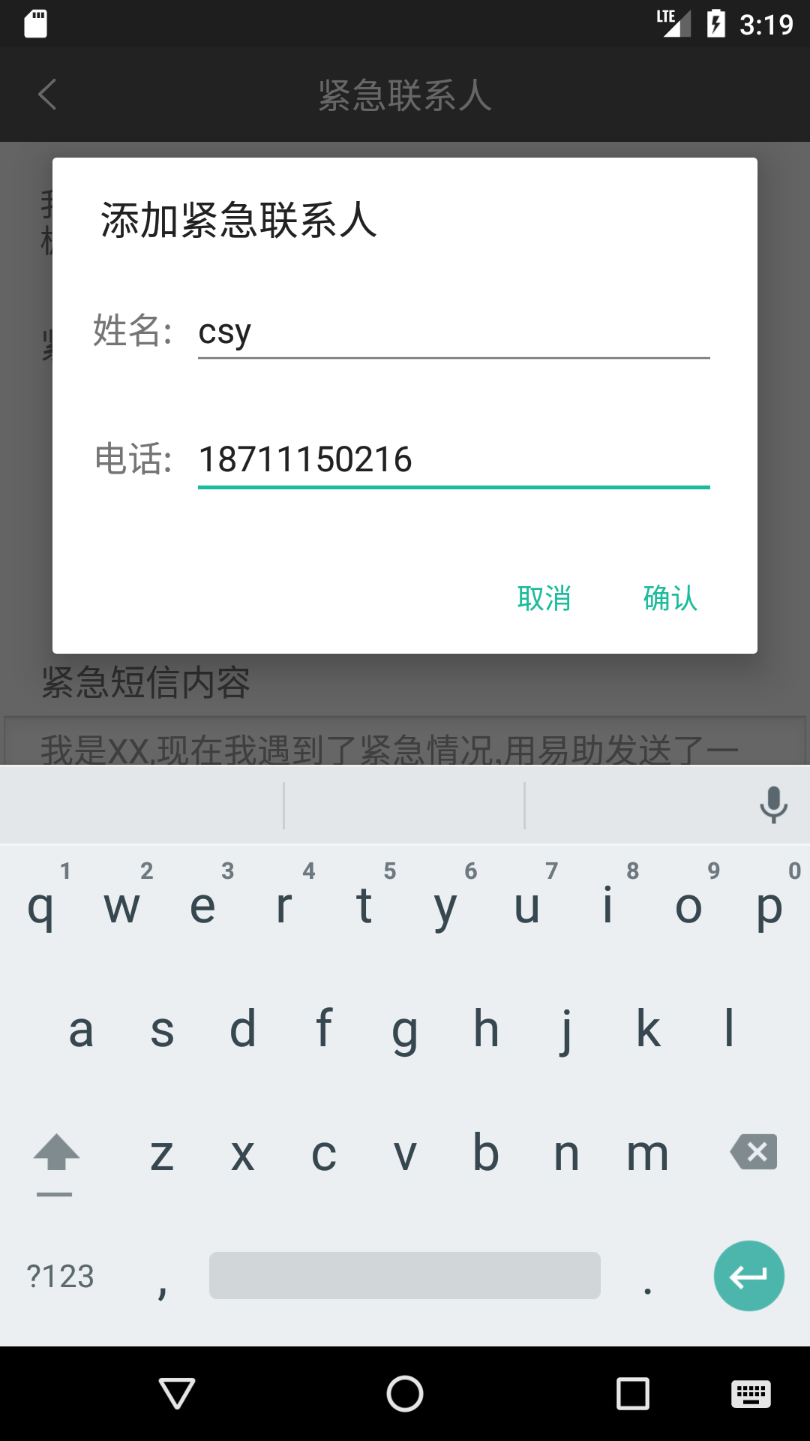 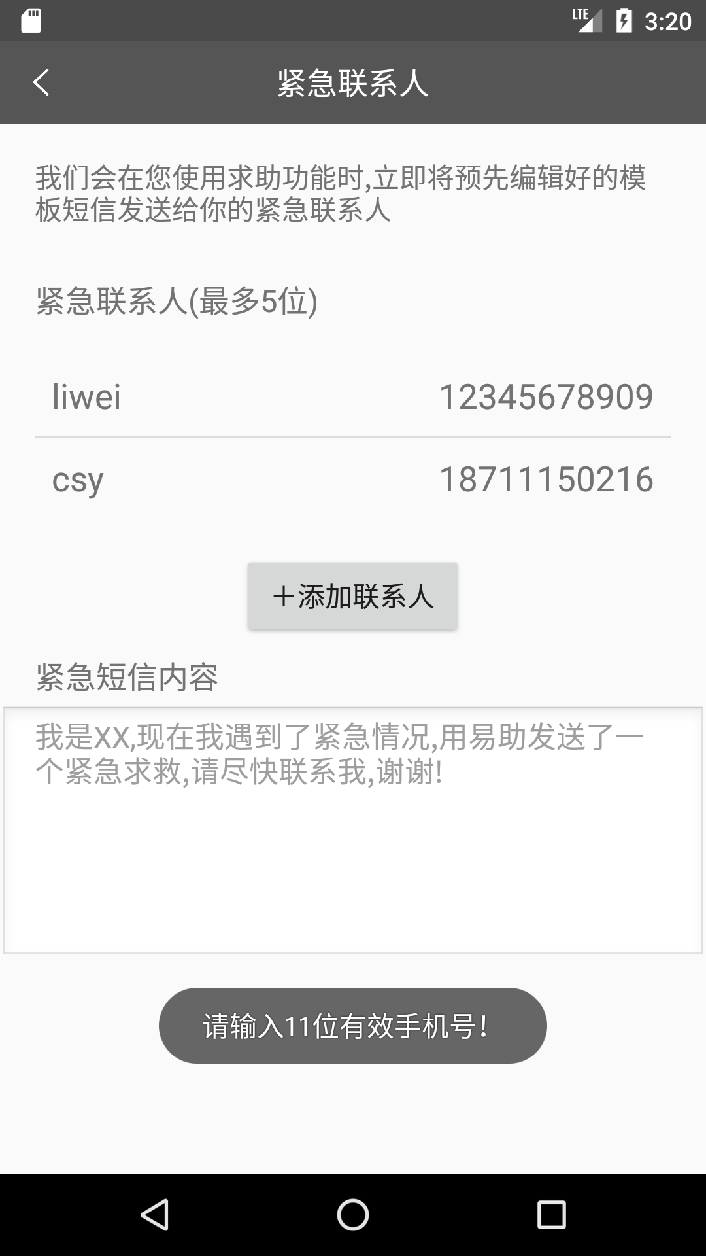

添加紧急联系人 输入手机号不合法提示

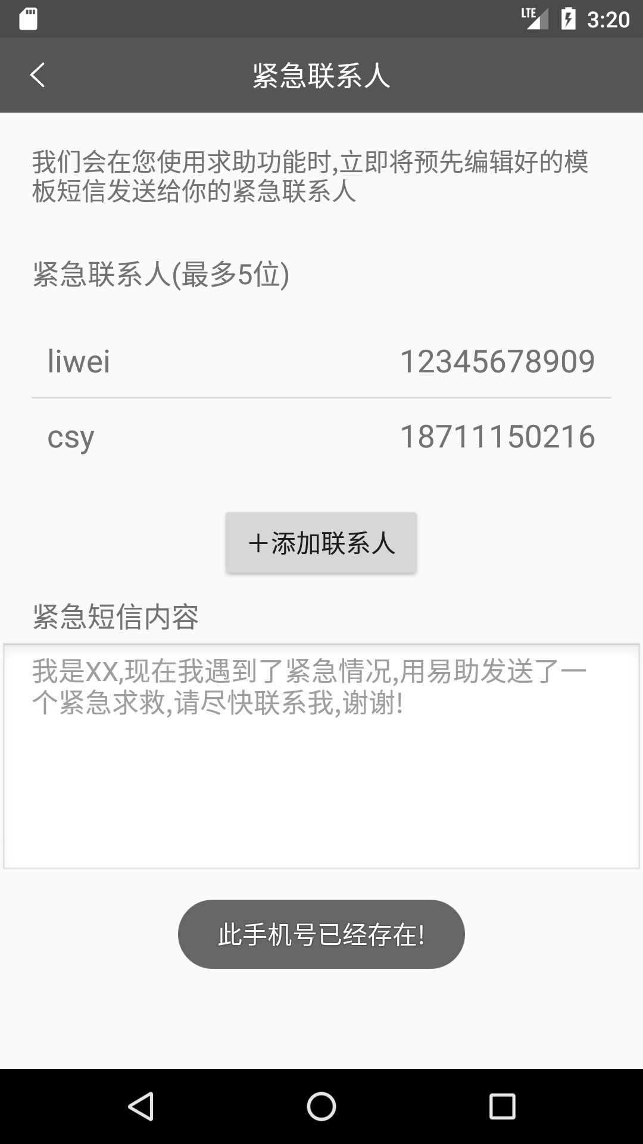 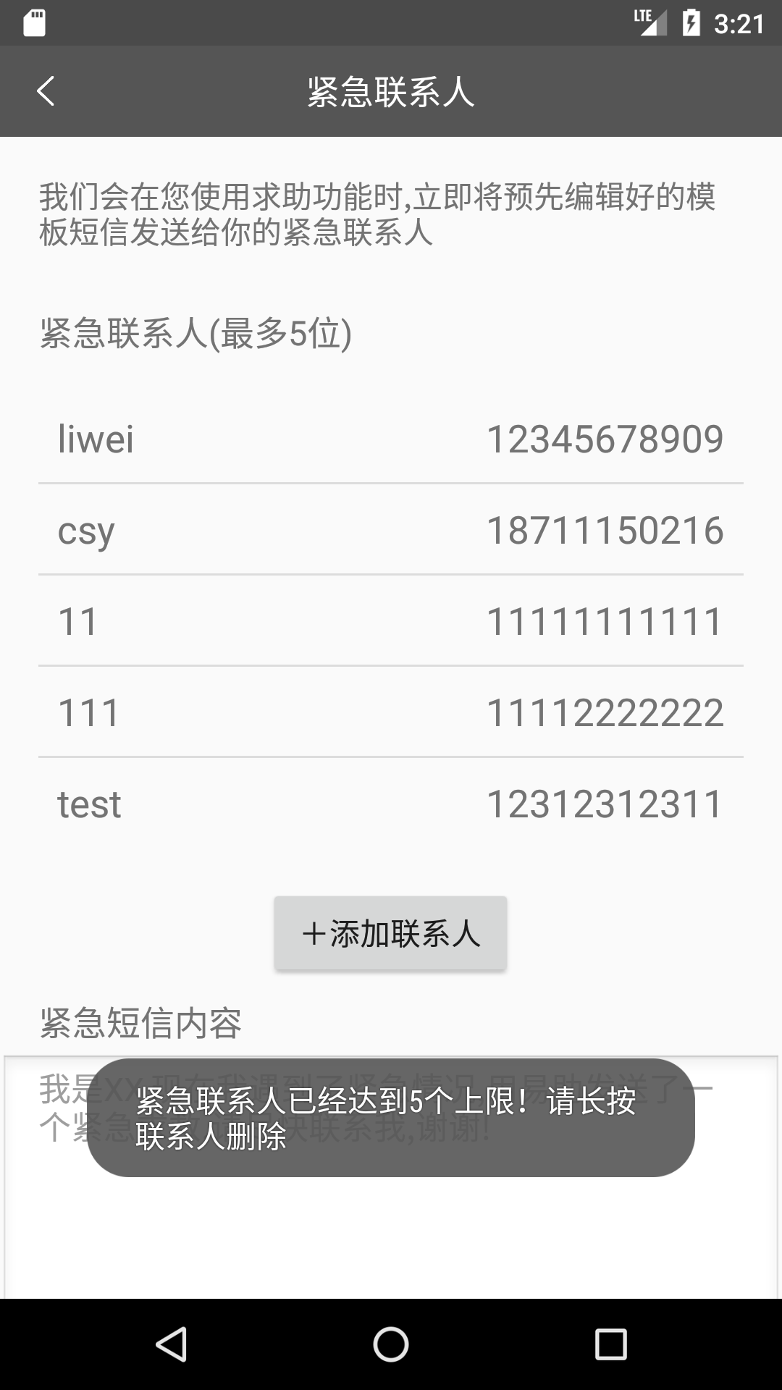

不可重复添加紧急联系人 紧急联系人上限提示

12）系统运行性能

测试时同时10个用户上线操作，响应时间没有延长，数据展示正确没有问题。

13）系统安全性

对软件进行安全性测试，用户查重不会出现冲突，输入密码时不可见，且后台数据安全性良好。当一个用户在响应接收一个求助之后，不可在接受其他求助，保证系统的安全可靠性。

14）系统易用性

测试3名新用户，全新地接触本项目，根据使用反馈，易用性良好，操作简单易懂，UI设计合理；

反馈如下：

|  |  |  |
| --- | --- | --- |
| 测试人员 | 易用性测试评级 | 测试感想 |
| 姬同学 | 一般 | 注册页面发送验证码操作不稳定，系统使用提示不足，功能齐全易用 |
| 彭同学 | 良好 | 整体功能全面，我的状态部分有点复杂，使用感受不佳，提问求助部分设计合理，展示合理 |
| 徐同学 | 良好 | 整体简单易用，操作符合一般规范，用户体验良好 |

15）系统可靠性

对软件进行可靠性测试，将软件打开达到10个小时，软件性能没有任何影响，数据展示正确；

16）系统可扩展性

将软件安装到不同设备和版本，测试如下：

|  |  |  |
| --- | --- | --- |
| 测试机型 | 安卓版本 | 测试情况 |
| 华为AL10 | Android 7.0 | 运行良好，数据显示正确 |
| 三星S5 | Android 7.0 | 运行良好，稍有卡顿 |
| 三星Note6 | Android 6.5 | 运行良好，稍有卡顿 |

1. **测试总结**

本次测试是在软件完成多次迭代所形成完整版之后进行的，对于整个项目的各个方面，包括功能性以及非功能性的多个方面进行黑河测试。作为一个集三大功能为一体的综合性软件，需要测试和记录的地方的确特别多，功能性测试方面主要采用使用多个测试用户，多次进行不同操作来实现测试，测试结果都与预期相符，非功能性测试中特别的让几位同学作为新用户来使用，测试、衡量整个软件的一些性能指标，得到了比较宝贵的测试结果和意见。

我认为测试的成功其实也基于之前开发和迭代的时候有不断地做一些小测试以及及时的debug，这样在最终的测试将会大大减少工作量和错误的数量，有利于整个项目的推进。总的来说测试完成的效果不错。